2007学年上七年级期中测试卷（数学）
注意: 本试卷共三大题22小题，共4页，满分100分．另设两道附加题供学校选做，不计入总分.考试时间100分钟．
1．答卷前，考生务必在答题卡第1、3面上用黑色字迹的钢笔或签字笔填写自己的考号、姓名；再用2B铅笔把对应考号的标号涂黑．
2．选择题和判断题的每小题选出答案后，用2B铅笔把答题卡上对应题目的答案标号涂黑；如需改动，用橡皮擦干净后，再选涂其他答案标号；不能答在试卷上．
3．填空题和解答题都不要抄题，必须用黑色字迹的钢笔或签字笔作答，答案必须写在答题卡各题目指定区域内的相应位置上；如需改动，先划掉原来的答案，然后再写上新的答案；改动的答案也不能超出指定的区域．不准使用铅笔、圆珠笔和涂改液．不按以上要求作答的答案无效．
4．考生不能使用计算器．必须保持答题卡的整洁，考试结束后，将本试卷和答题卡一并交回．

- 细心选一选 (本大题共10个小题, 每小题3分, 满分30分)
在每小题给出的四个选项中, 只有一项是符合题目要求的。
- 一个数的相反数是3，则这个数是（ ）．
A．$−\frac{1}{3}$ B．$\frac{1}{3}$ C． 3 D．－3
- 下面各数中，比－2小的数是 （ ）．
A. －1 B. －3 C.0 D.2
- 在数轴上和原点距离为4个单位长度的点对应的有理数是（ ）．
A． 4 B．－4 C．4或－4 D．无数个
- 据气象台报道，今天早晨录得最低气温20.4℃，比前天下降了2.1℃，则前天的最低气温是（ ）．
A．22.5℃ B．18.3℃ C．－18.3℃ D．－22.5℃
- 下列4个算式－(－2.5)，6－9，－5+5，$−\left|−4\right|$中，计算结果为正数的有 ( )．
A． 1个 B．2个 C．3 个 D．4个
- 下列代数式$\frac{a}{2}$，，$\frac{5}{x}$，0，，中，单项式有（ ）个．
A．1 B．2 C．3 D．4
- 单项式－5xy²的系数与次数分别是（ ）．
A．5，3 B．－5，2 C．3，－5 D．－5，3
- 下列各组中的两个单项式属于同类项的是 ( )．
A．$0\text{.}2a^{2}b与0\text{.}2{\text{ab}}^{2}$ B．$\text{11}\text{abc}与9\text{bc}$ C．$3m^{2}n^{3}\text{与－}n^{3}m^{2}$ D．$6^{2}{与x}^{2}$
- 下列计算，正确的是（ ）．
A．$2x+x=2x^{2}$ B． C．$5a^{2}−3a^{2}=2$ D．
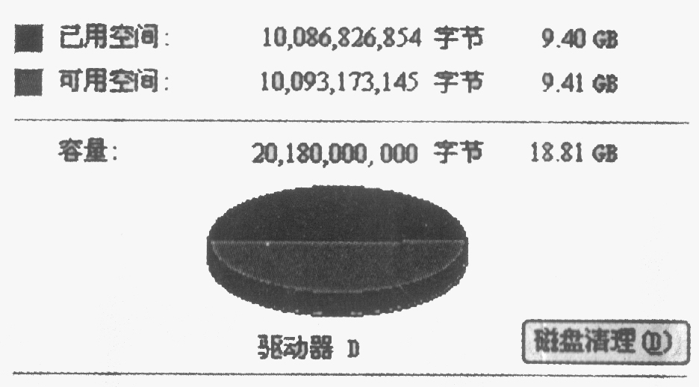
- 图（1）是一台计算机D盘属性图的一
图（1）
部分，从中可以看出该硬盘容量的大小，请
用科学记数法将该硬盘容量表示为（ ）
字节．（保留3位有效数字）
A． B．
C． D．
- 耐心填一填 (本题有6个小题,每小题3分, 共18分)
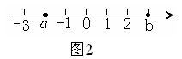
- a、b两个数在数轴上的位置如图2所示，
则＝________ ．
- 买一个足球需要m元，一个篮球需n元，买4个足球、7个篮球共需_____元．
- 已知是负整数，并且，则可以取的一个数值是 ．
- 若与是同类项，则= ．
- 若与b互为相反数，c与d互为倒数，则代数式
的值是_________ ．
- 若代数式的值是8，那么代数式的值是_______．
三、用心答一答 (本题有６个小题, 共52分)解答要求写出文字说明, 证明过程或计算步骤
- (本题满分6分)
在数轴上用字母“A、B、C、D、E”分别表示出以下各数：2.5 ，4，-3，$−1\frac{1}{2}$，0， 并回答问题：这5个数中表示最大数与最小数的两点之间相距多少个单位？
- 计算（本题共4个小题，每道题6分，共24分）
（1）$8+(−\frac{1}{4})−5−(−0\text{.}\text{25})$
（2）$(−\text{24})×\left(\frac{7}{\text{12}}−\frac{5}{6}+\frac{2}{3}\right)$
（3）
(4)

- 先化简，再求值（本题满分7分）
$2(x^{2}+3x+1)−(2x^{2}+\frac{1}{3}x−1)−6x$ 其中x=－6

- （本题满分5分）
多项式与另一个整式的和是，求这一个整式．

- （本题满分6分）
某品牌啤酒举办促销活动，每人以销售50箱为基准，超过记为正，不足的记为负，其中一组10名促销人员的销售结果如下（单位：箱）：
4，2，3，－7，－3，－8，3，4，8，－1
- 这组促销人员的总销售量超过还是不足销售基准？相差多少？
- 他们共售出啤酒多少箱？
- （本题满分4分）
如图，观察下列三个正方形图案，每条边上有n(n≥2)个圆点，每个图案圆点的总数是S，则
    - 当n=6时，S=______
    - 按此规律推出S与n的关系式__________（用含n的代数式表示S）

附加题：（本题满分为20分，供学校选做）
23、某商场计划投入一笔资金采购一批紧俏商品。经过市场调查发现：如果月初出售，可获利15%，并可用本和利再投资其他商品，到月末可再次获利10%；如果月末出售可获利30%，但要付出仓储费用700元。
(1).若商场投入$x$元，请写出这两种出售方式的获利情况；
(2).若商场准备投入3000元，你认为应采用哪种出售方法较好？

颜色 | 红 | 黄 | 蓝 | 白 | 紫 | 绿
花的朵数 | 1 | 2 | 3 | 4 | 5 | 6
24、把立方体的六个面分别涂上六种不同的颜色,并画上朵数不等的花,各面上的颜色与花的朵数情况如下:
现将上述大小相同,颜色、花朵分布完全一样的四个立方体拼出一个水平放置的长方体，如图所示，你知道长方体下底面共有多少朵花吗？
黄
白
紫
红
白
黄
红
蓝
红

2007学年第一学期天河区学生期中学业质量检测试卷
七年级数学参考答案及评分标准
- 选择
题号 | 1 | 2 | 3 | 4 | 5 | 6 | 7 | 8 | 9 | 10
答案 | D | B | C | A | A | D | D | C | B | B
- 填空
题号 | 11 | 12 | 13 | 14 | 15 | 16
答案 | 2 | 4m+7n | ^{-3、-2、-1中的一个} | 7 | -1 | 9
- 解答
17、（1）数轴（略）………………………………4分
（2） 4-（-3）=7………………………………6分
18、（1）解：原式＝8－$\frac{1}{4}$－5＋0.25………………………………3分
＝3 ………………………………6分
（2）解法一：原式＝（－24）×$\frac{7}{\text{12}}$－24×$(−\frac{5}{6})$－24×$\frac{2}{3}$…………2分
＝－14＋20－16 ………………………………4分
＝－10 ………………………………6分
解法二：原式＝（－24）×$\left(\frac{7}{\text{12}}−\frac{\text{10}}{\text{12}}+\frac{8}{\text{12}}\right)$………………………2分
＝（－24）×$\frac{5}{\text{12}}$ ………………………………4分
＝－10 ………………………………6分
（3）解：原式＝$\left(−\frac{5}{3}\right)×\left(−\frac{7}{2}\right)÷\left(−\frac{5}{4}\right)$………………………………2分
＝$\left(−\frac{5}{3}\right)×\left(−\frac{7}{2}\right)×\left(−\frac{4}{5}\right)$………………………………4分
＝$−\frac{\text{14}}{3}$ ………………………………6分
（4）解：原式＝－8÷$\frac{4}{9}−9×\frac{\text{25}}{9}$………………………………2分
＝－18－25 ………………………………4分
＝－43 ………………………………6分
19、解：原式＝2x²+6x+2－2x²－$\frac{1}{3}$x+1－6x………………………………2分
＝－$\frac{1}{3}$x+3 ………………………………4分
当x＝－6时
原式＝－$\frac{1}{3}$×（－6）＋3 ………………………………6分
＝5 ………………………………7分
20、解：依题意得 2x²+xy+3y²－(x²－xy) …………………………2分
=2x²+xy+3y²－x²+xy ………………………………4分
=x²+xy+3y²
所以这个整式为x²+xy+3y²………………………………5分
21、解：（1）依题意得 4+2+3－7－3－8+3+4+8－1 ………………………2分
＝5 ………………………………3分
（2）依题意得 50×10＋5 ………………………………4分
＝505（箱）………………………………5分
22、（1）20 ………………………………2分
（2）4n－4………………………………2分
附加题
- 解：
（1）依题意得 月初出售：15%x+(1+15%)·10%x＝0.265x ①
月末出售：30％x－700＝0.3x－700 ②
（2）当x=3000时，
① 0.265×3000＝795（元）
- 0.3×3000－700＝200（元）
答：略
- 由图可知，正方体的六面分别为：白→蓝，红→绿，黄→紫
则，长方体的下底面的颜色为：紫、黄、绿、白
得：长方体下底面共有花朵数：5+2+6+4＝17（朵）

